Opis predmetu zákazky

Názov predmetu zákazky: Odpady okres Považská Bystrica – kataster Tŕstie (ID zákazky 64363)

- Predmetom zákazky je zhodnotenie resp. zneškodnenie nezákonne umiestneného odpadu na území Trenčianskeho kraja v súlade so zákonom č. 79/2015 Z. z. o odpadoch.

- Hlavný kód CPV:
90500000-2 služby súvisiace s likvidáciou odpadu a odpadom

- Lehota plnenia je:
- Bezodkladne, najneskôr v lehote do šiestich (6) mesiacov odo dňa nadobudnutia účinnosti zmluvy
- Miestom plnenie pre položku č. 1 je:
- Okres Považská Bystrica - kataster Tŕstie

- Špecifikácia predmetu zákazky:

Položka č. 1 – Odpady okres Považská Bystrica – kataster Tŕstie
Číslo a názov skupiny odpadov (podľa Vyhlášky č. 365/2015 Z. z., ktorou sa ustanovuje Katalóg odpadov) | č. 17 06 05 – stavebné materiály obsahujúce azbest
Množstvo
Hmotnosť (objem) | 0,3 - 0,6 ton (cca 1,2 m³)

Presné miesta výskytu odpadov (identifikácia parcely/súradnice):
Odpad sa nachádza v katastrálnom území Tŕstie, obec Dolný Lieskov, okres Považská Bystrica
- na pozemku KN-E parc. č. 912 vedený ako ostatná plocha zapísanej na LV č. 232 v k. ú. Tŕstie, vo vlastníctve Slovenská republika, správcom je Slovenský pozemkový fond, Búdková 36, 817 75 Bratislava, IČO: 17 335 345, na ploche cca 2m x 2m zvyšky azbestovej krytiny v predpokladanom množstve 0,3 - 0,6 t (v objeme 1,2 m³).

Táto časť súťažných podkladov bude tvoriť neoddeliteľnú súčasť kúpnej zmluvy ako príloha č. 1, ktorú uzatvorí verejný obstarávateľ s úspešným uchádzačom.

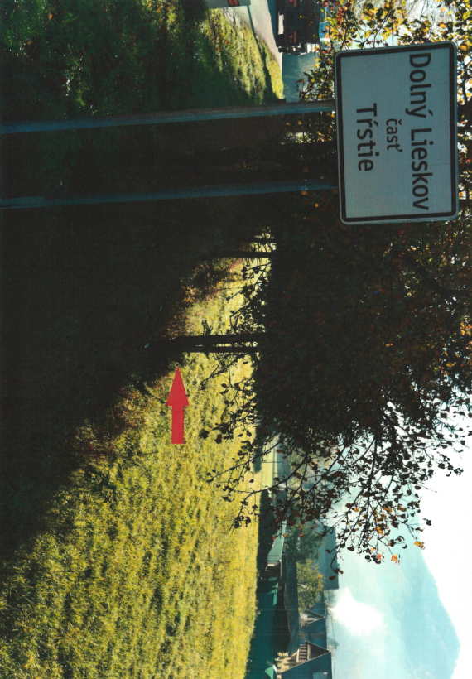
Príloha č. 1.1 Opisu predmetu zákazky:

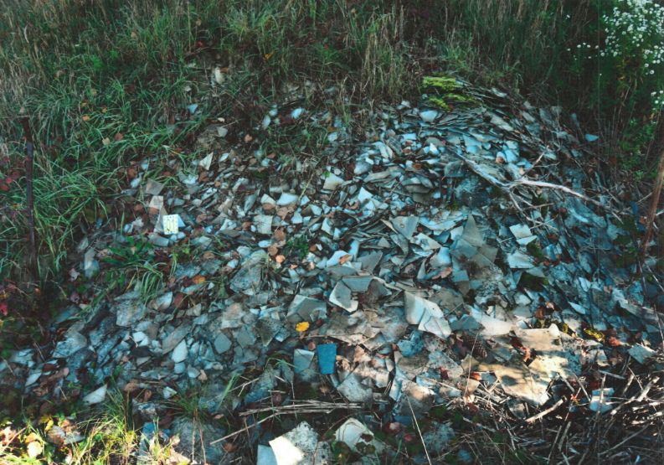
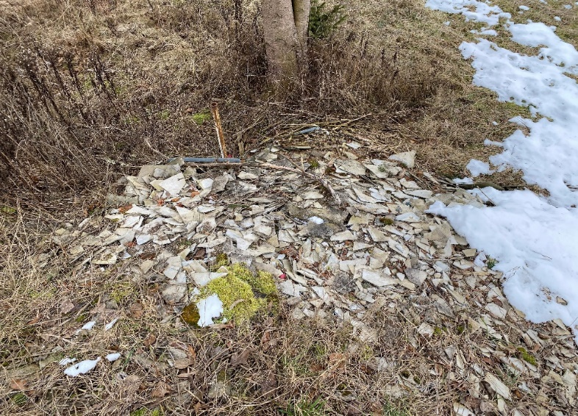
Fotodokumentácia predmetu zákazky
